Практическая работа: Табуляция. Оформление текста в несколько колонок
Цель занятия: Изучение основных приемов оформления текста с помощью маркеров табуляции

ТЕОРЕТИЧЕСКИЙ МАТЕРИАЛ:
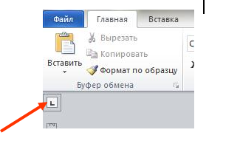В правилах набора текста в Word есть пункт: не ставить больше 1 пробела подряд. Это правило нужно знать и соблюдать. Но как быть, если нам нужен большой отступ в документе? Для этого и существует понятие табуляции.

Табуляция – это отступ. Существуют разные виды табуляции. Значки этих видов находятся над вертикальной линейкой.
Здесь нужно выбрать необходимый знак табуляции. Затем клацнуть на пустом поле горизонтальной линейки, появится значок, нажать на клавиатуре <Tab> и текст будет прописываться так, как Вы установили табуляцией.

Знак По левому краю определяет начальное положение текста, который будет продолжаться вправо.

Знак По центру определяет, где будет находиться центр текста.

Знак По правому краю определяет положение правого края текста. В процессе печати текст будет сдвигаться влево.

Знак По разделителю выравнивает текст вокруг точки в десятичной дроби. Вне зависимости от длины строки точка в десятичной дроби не изменяет своего положения.

Знак С чертой не ориентирует текст, он вставляет вертикальную черту на месте знака.

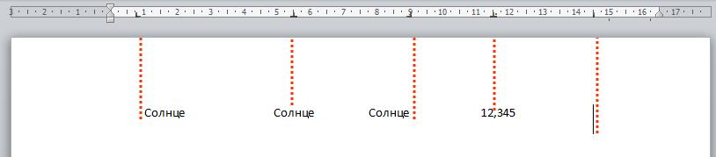
При обычном вызове табуляции, т.е. при однократном нажатии кнопки <Tab>, совершится отступ текстового курсора на 1,27 (значение по умолчанию).
ПРИМЕР.
Для того чтобы напечатать текст так:
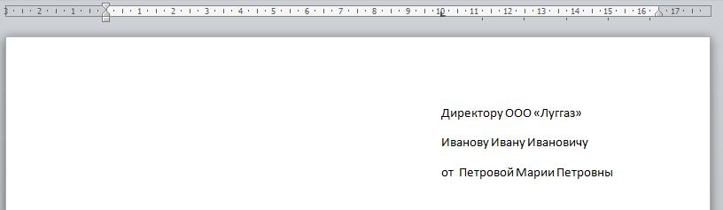

Необходимо: взять значок табуляции (он стоит по умолчанию), на горизонтальной линейке на пустом месте (к примеру, на отметке 10) кликнуть мышкой. Значок табуляции появится на линейке. И нажать кнопку <Tab>. Печатаем текст. Эту процедуру нужно повторить на каждой строке.

Если получилось так, что нужный нам текст не влазит, то значок на линейке всегда можно переместить левее, тем самым уменьшить пустую область строки.

ПРИМЕР.
Для того чтобы напечатать текст так:
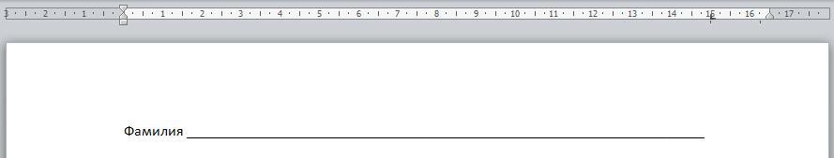
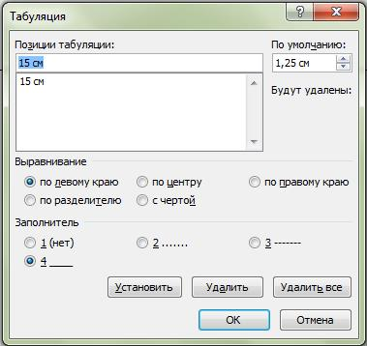
Необходимо: напечатать текст, который до горизонтальной линии, взять значок табуляции
(он стоит по умолчанию),
на горизонтальной линейке на
пустом месте (к примеру,
на отметке 15) кликнуть мышкой.
Значок табуляции появится на
линейке. И нажать кнопку <Tab>.
Текстовый курсор переместится
по строке напротив отметки 15.
Двойной щелчок на маркере
табуляции на линейке открывает
диалоговое окно Табуляция

Ход работы:
- Запустите текстовый процессор Microsoft Office Word 2010
- Создайте новый текстовый документ в своей папке под именем Табуляция_1.docx
- Перейдите на вкладку ленты Разметка страницы, щелкните ЛКМ по кнопке в правом нижнем углу панели Параметры страницы – откроется одноименное окно – выберите вкладку Поля
- В области Поля установите все поля в документе по 1 см
- Расставьте на линейке маркеры табуляции, как это показано ниже
- Используя табулятор, введите текст по образцу:

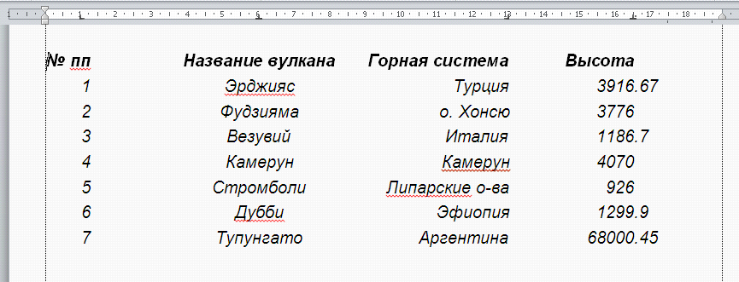

!!!ВНИМАНИЕ!!! Текст вводится построчно, передвигаясь к каждой позиции клавишей TAB и переходя на новую строку клавишей ENTER!!!
- Сохраните созданный файл
ЗАДАНИЯ ДЛЯ САМОСТОЯТЕЛЬНОГО ВЫПОЛНЕНИЯ
  - Создайте новый документ Табуляция_2.docx
  - Используя маркеры табуляции, оформите на первом листе документа текст по образцу приведенному ниже:
Шрифт для заголовка – Arial 16 пт.
Шрифт основного текста – Courier New 14 пт.
Межстрочный интервал – полуторный

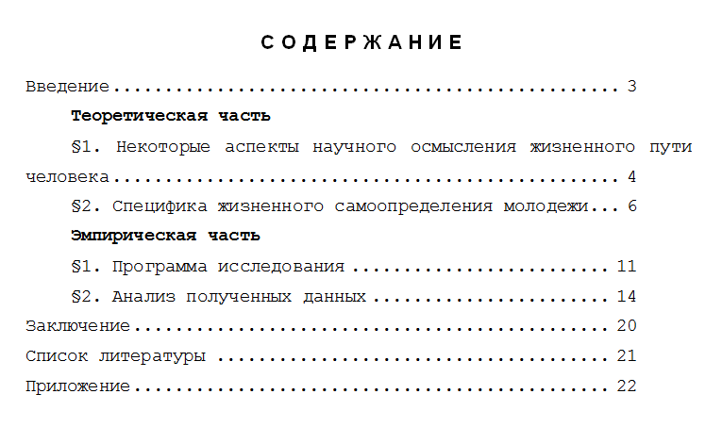
  - Используя маркеры табуляции, оформите на втором листе документа Табуляция_2.docx текст по образцу приведенному ниже:

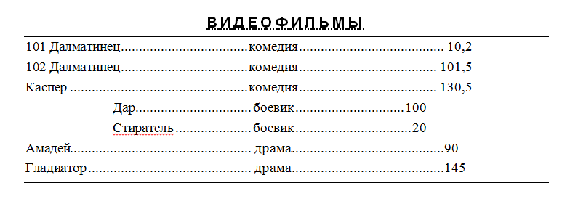
  - Используя маркеры табуляции, оформите на третьем листе документа Табуляция_2.docx текст по образцу приведенному ниже:
Вид шрифта – Arial Narrow
Размер шрифта – 14-16 пт.
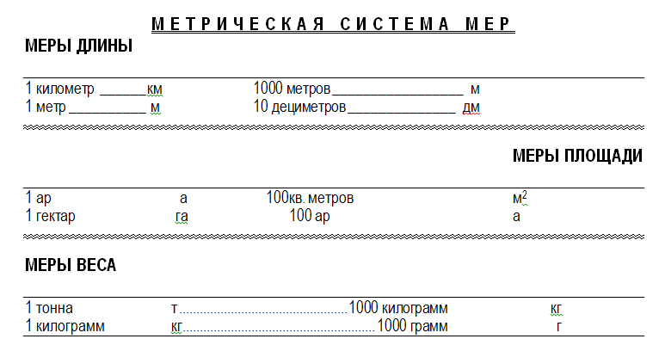

  - Создайте новый документ Табуляция_3.docx
  - Используя маркеры табуляции и маркеры изменения отступов для абзацев, оформите в созданном документе текст по образцу приведенному ниже:
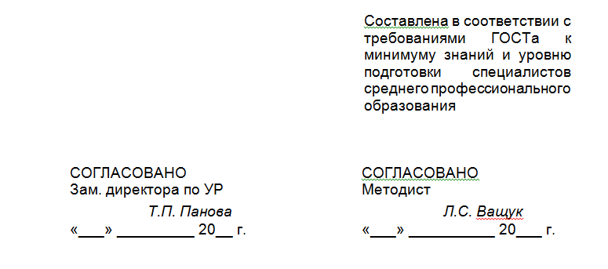

ОФОРМЛЕНИЕ ТЕКСТА В НЕСКОЛЬКО КОЛОНОК

- Создайте документ в текстовом редакторе Word: Times New Roman, р-р шрифта 14

Природа прекрасна в любом своем обличье. Зимой кажется, что вся планета покрыта белоснежным одеянием. А как задорно хрустит снег под ногами! Весной природа пробуждается — деревья начинают зеленеть, птицы возвращаются с Юга на свою родную землю, ощущается скорое потепление. Лето дарит нам разнообразие фруктов и овощей, и, конечно же, теплую, иногда даже невыносимо жаркую, погоду. Осень же является самым ярким временем года. Ни одна пора не содержит в себе такое разнообразие цветов и оттенков, которые несет в себе осень.
В начале осени солнце еще дает свое тепло всему живому вокруг, но скоро оно уйдет, вернувшись только в начале весны. Небо пока по-летнему теплое, на нем практически отсутствуют грозные тучи, указывающие о скором беспрерывном дожде. Деревья по-прежнему стоят в зеленом одеянии. Птицы в начале осени еще радуют всех людей своим веселым пением.
Вот уже исчезло солнце за темными тучами, и кажется, что оно уже никогда не вернется, оставив землю наедине с беспрерывным моросящим дождем. Птицы, улетая в дальние края, кричат нам, что скоро вернутся, вместе с приходом солнца и тепла. Это значит, что в свои владения вступает царица-осень. Она идет, раскрашивая все в собственноручно подобранные цвета, словно ненасытный художник, давно не бравший в руки палитру и кисточки.
Листья на деревьях и кустарниках начинают приобретать красивые оттенки. Только в этот период можно наблюдать такое всевозможное количество ярких красок. Золотистый, красный, оранжевый, кое-где еще мелькает зеленый — вот какое многообразие дарит эта прекрасная пора. Идя по улице, под ногами шуршит опавшая красочная листва, как бы говоря не грустить по теплому лету, а наслаждаться осенью и всеми ее дарами. Если посмотреть вверх, то можно разглядеть не только вечно серое небо, но и красоту убранства деревьев. Ветер трепещет красочные золотые, красные, оранжевые листья, беспощадно сдувая их под ноги прохожим.
Осенью окрашиваются не только сами деревья, но и их плоды. Одним из любимых всеми даров осени являются яблоки. Яблоки тоже бывают различных оттенков: можно встретить ярко-красные, а можно и темно-бордовые, яблоки бывают золотистыми, а бывают светло-желтыми. Сливы, доспевая осенью, приобретают насыщенный темно-синий цвет, а виноград — яркий фиолетовый.
Осень-это золотая пора, приносящая грусть и радость одновременно. Она поднимает настроение своим разнообразием красок в природе, а заставляет грустить из-за скорого прихода холодов и отсутствия тепла. Она ка бы предупреждает, что скоро придет зима, которая является порой холодов и темноты.
- Скопируйте набранный текст и вставьте его на 2-ю, 3-ю, 4-ю и 5-ю страницы документа, у вас получится текст из 5-ти листов
- Сохраните открытый документ в своей папке под именем Колонки.docx
- Установите поля во всем документе: вкладка Разметка страницы, область Параметры страницы, щелкнуть ЛКМ по кнопке настроек в правом нижнем углу:

Откроется окно настроек:

- Назначить следующие поля: слева- 2 см, справа – 1,5 см, сверху – 2 см, снизу – 2,5 см. Нажмите кнопку ОК.
  - На вкладке Главная в области Абзац щелкните по такой кнопке настроек и у вас откроется окно настроек:

Сделать следующие назначения: Все отступы – 0 см. Межстрочный интервал – 1, 5 см Выравнивание – по ширине
7. Выделите текст на первой странице. Дайте команду: вкладка Разметка страницы, первая область Параметры страницы, значок Колонки, в открывшемся меню выберите пункт Три
8. В конце третьей колонке установите разрыв на текущей страницы командой вкладка Разметка страницы, Разрывы, Текущая страница
9. Выделите текст на второй страницы. Дайте команду: вкладка Разметка страницы, Колонки, Другие колонки, Две. Установите флажок Разделитель
10. В конце второй колонки на второй странице поставьте разрыв на текущей странице (см. п. 6)
11.Установите курсор на третьей странице и измените ориентацию листа на Альбомный
Для этого выберите вкладку Разметка страницы,
в области Параметры страницы щелкните ЛКМ
по настраиваемой кнопке в правом нижнем углу,
откроется окно настроек и в области Ориентация
щелкните ЛКМ по значку Альбомная

12.Выделите текст на третьей странице и разбейте его на пять колонок с разделителями (см. п. 7)
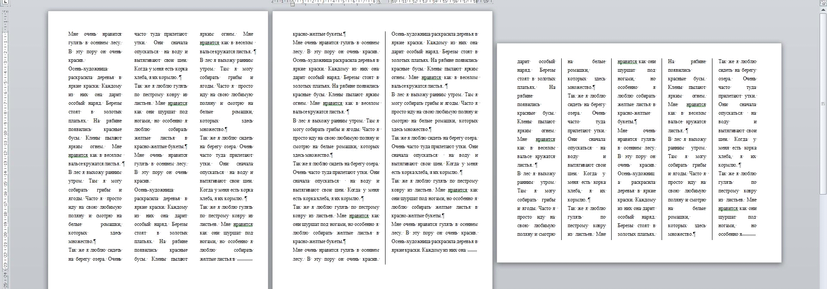

13. Установите разрыв в конце третьей страницы
14. На четвертом листе ориентация – Книжная
15. Половину текста на четвертой страницы разбейте на 2 колонки расстоянием между ними – 2 см. Если часть текста в одной колонке надо перевести в начало второй, установите курсор перед этим текстом и дайте команду вкладка Разметка страницы, Разрыв, Колонка
16. Установите разрыв в конце второй колонки на 4-ой страницы и установите разрыв на текущей странице
17. Оставшийся текст на 4-ой странице разбейте на две колонки (Справа). Ширина правой колонки – 4 см, расстояние между колонок – 1 см.
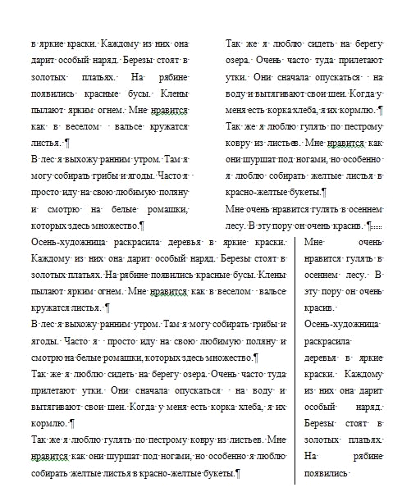

18. Оставшийся текст на 5 странице – в одну колонку. Сохраните файл Колонки.docx

